Федеральное государственное бюджетное
Образовательное учреждение высшего образования
«Красноярский государственный медицинский
Университет имени профессора в.ф. Войно-Ясенецкого»
Министерства здравоохранения российской федерации

ФАРМАЦЕВТИЧЕСКИЙ КОЛЛЕДЖ

Дневник преддипломной практики
МДК 05.01. «Теория и практика лабораторных гистологических исследований»
ФИО Пасечник Елизавета Сергеевна
Место прохождения практики
(медицинская организация, отделение)

с « 20 » апреля 2022 г. по « 17 » мая 2022 г.

Руководители практики:
Общий – Ф.И.О. (его должность) _____________________________________
Непосредственный – Ф.И.О. (его должность) ___________________________
Методический – Ф.И.О. (его должность) ______________________________

Красноярск, 2022

Содержание

1. Цели и задачи практики

2. Знания, умения, практический опыт, которыми должен овладеть студент после прохождения практики

3. Тематический план
4. График прохождения практики
5. Инструктаж по технике безопасности
6. Содержание и объем проведенной работы
7. Манипуляционный лист (Лист лабораторных / химических исследований)
8. Отчет (цифровой, текстовой)

Цели и задачи практики:
Закрепление в производственных условиях профессиональных умений и навыков по методам гистологических исследований.
- Расширение и углубление теоретических знаний и практических умений по методам гистологических исследований.
- Повышение профессиональной компетенции студентов и адаптации их на рабочем месте, проверка возможностей самостоятельной работы.
- Воспитание трудовой дисциплины и профессиональной ответственности.
- Изучение основных форм и методов работы в гистологических лабораториях.
Программа практики.
В результате прохождения практики студенты должны уметь самостоятельно:
- Организовать рабочее место для проведения лабораторных гистологических исследований.
- Подготовить лабораторную посуду, инструментарий и оборудование для анализов.
- Приготовить растворы, реактивы, дезинфицирующие растворы.
- Провести дезинфекцию биоматериала, отработанной посуды, стерилизацию инструментария и лабораторной посуды.
- Провести прием, маркировку, регистрацию и хранение поступившего биоматериала.
- Регистрировать проведенные исследования.
- Вести учетно-отчетную документацию.
- Пользоваться приборами в лаборатории.
- Выполнять гистологические манипуляции по соответствующим методикам.
По окончании практики студент должен
представить в колледж следующие документы:
- Дневник с оценкой за практику, заверенный подписью общего руководителя и печатью ККПАБ.
- Характеристику, заверенную подписью руководителя практики и печатью ККПАБ.
- Текстовый отчет по практике (положительные и отрицательные стороны практики, предложения по улучшению подготовки в колледже, организации и проведению практики).
- Выполненную самостоятельную работу.
В результате производственной практики обучающийся должен:
Приобрести практический опыт:
- приготовления гистологических препаратов
Освоить умения:
- готовить материал, реактивы, лабораторную посуду и аппаратуру для гистологического исследования;
- проводить гистологическую обработку тканей и готовить микропрепараты для исследований;
- оценивать качество приготовленных гистологических препаратов;
- архивировать оставшийся от исследования материал;
- оформлять учетно-отчетную документацию;
- проводить утилизацию отработанного материала, дезинфекцию и стерилизацию использованной лабораторной посуды, инструментария, средств защиты.
Знать:
- задачи, структуру, оборудование, правила работы и техники безопасности в патогистологической лаборатории;
- правила взятия, обработки и архивирования материала для гистологического исследования;
- критерии качества гистологических препаратов;
- морфофункциональную характеристику органов и тканей человека.

Тематический план
№ | Наименование разделов и тем практики |  | Всего часов
8 семестр
1 | Ознакомление с правилами работы в ККПАБ:  - изучение нормативных документов, регламентирующих санитарно-противоэпидемический режим в ККПАБ.  - ознакомление с правилами работы в гистологических лабораториях. |  | 6
2 | Подготовка материала к гистологическим исследованиям:  - прием, маркировка, регистрация биоматериала.  - устройство микроскопов и техника микроскопирования.  -устройство санного микротома и микротомных ножей. |  | 12
3 | Организация рабочего места:  - приготовление реактивов, подготовка оборудования, посуды для исследования |  | 6
4 | Техника приготовления гистологических препаратов:  - приготовление гистологических срезов;  - уплотнение материала;  - обезвоживание;  - фиксация;  - техника окрашивания срезов:  а) предварительная подготовка парафиновых срезов перед окраской.  -предварительная подготовка целлоидиновых срезов перед окраской.  б) проведение окрашивания срезов, наклеенных на предметные стекла и свободноплавающих срезов.  в) просветление и заключение срезов в специальные среды (смолы) ;  - обработка биопсийного материала;  - приготовление препаратов для электронно – микроскопического исследования |  | 66
5 | Регистрация результатов исследования. |  | 6
6 | Выполнение мер санитарно-эпидемиологического режима в ККПАБ :  - проведение мероприятий по стерилизации и дезинфекции лабораторной посуды, инструментария, средств защиты;  - утилизация отработанного материала. |  | 6
Вид промежуточной аттестации |  | Дифференцированный зачет | 6
Итого |  | 108

4/8 семестр
График прохождения практики.
№ п/п | Дата | Часы | оценка | Подпись
1 | 20.04.2022 | 8:00-14:00
2 | 21.04.2022 | 8:00-14:00
3 | 22.04.2022 | 8:00-14:00
4 | 23.04.2022 | Методический день
5 | 25.04.2022 | 8:00-14:00
6 | 26.04.2022 | 8:00-14:00
7 | 27.04.2022 | 8:00-14:00
8 | 28.04.2022 | 8:00-14:00
9 | 29.04.2022 | 8:00-14:00
10 | 30.04.2022 | Методический день
11 | 02.05.2022 | Методический день
12 | 03.05.2022 | Методический день
13 | 04.05.2022 | 8:00-14:00
14 | 05.05.2022 | 8:00-14:00
15 | 06.05.2022 | 8:00-14:00
16 | 07.05.2022 | Методический день
17 | 09.05.2022 | Методический день
18 | 10.05.2022 | Методический день
19 | 11.05.2022 | 8:00-14:00
20 | 12.05.2022 | 8:00-14:00
21 | 13.05.2022 | 8:00-14:00
22 | 14.05.2022 | Методический день
23 | 16.05.2022 | 8:00-14:00
24 | 17.05.2022 | 8:00-14:00

Лист лабораторных исследований.
4/8 семестр
Исследования. | Количество исследований |  |  |  |  |  |  |  |  |  |  |  |  |  |  |  |  |  |  |  |  |  |  |  | Итог
 | 1 | 2 | 3 | 4 | 5 | 6 | 7 | 8 | 9 | 10 | 11 | 12 | 13 | 14 | 15 | 16 | 17 | 18 | 19 | 20 | 21 | 22 | 23 | 24
изучение нормативных документов | 5 |  |  |  |  |  |  |  |  |  |  |  |  |  |  |  |  |  |  |  |  |  |  |  | 5
прием, маркировка,309 регистрация биоматериала. |  | 12 | 15 |  | 10 | 17 | 19 | 23 | 27 |  |  | 19 | 17 | 25 | 21 |  |  |  | 16 | 18 | 24 |  | 25 | 21 | 309
организация рабочего места |  | 12 | 15 |  | 10 | 17 | 19 | 23 | 27 |  |  | 19 | 17 | 25 | 21 |  |  |  | 16 | 18 | 24 |  | 25 | 21 | 309
приготовление срезов |  | 12 | 15 |  | 10 | 17 | 19 | 23 | 27 |  |  | 19 | 17 | 25 | 21 |  |  |  | 16 | 18 | 24 |  | 25 | 21 | 309
уплотнение материала |  | 12 | 15 |  | 10 | 10 | 19 | 23 | 27 |  |  | 19 | 17 | 25 | 21 |  |  |  | 16 | 18 | 24 |  | 25 | 21 | 309
обезвоживание |  | 12 | 15 |  | 10 | 10 | 19 | 19 | 19 |  |  | 19 | 17 | 25 | 21 |  |  |  | 16 | 18 | 24 |  | 25 | 21 | 309
фиксация |  | 12 | 15 |  | 10 | 10 | 19 | 19 | 19 |  |  | 19 | 17 | 25 | 21 |  |  |  | 16 | 18 | 24 |  | 25 | 21 | 309
предварительная подготовка парафиновых срезов перед окраской |  | 11 | 9 |  | 7 | 6 | 5 | 8 | 10 |  |  | 12 | 13 | 6 | 7 |  |  |  | 9 | 8 | 7 |  | 7 | 5 | 130
предварительная подготовка целлоидиновых срезов перед окраской |  | 7 | 5 |  | 5 | 4 | 7 | 6 | 6 |  |  | 8 | 5 | 4 | 5 |  |  |  | 3 | 5 | 6 |  | 5 | 8 | 89
окрашивание срезов |  | 18 | 14 |  | 14 | 10 | 12 | 14 | 16 |  |  | 20 | 18 | 10 | 12 |  |  |  | 12 | 13 | 13 |  | 12 | 13 | 221
просветление и заключение срезов в специальные среды (смолы) |  | 18 | 14 |  | 14 | 10 | 12 | 14 | 16 |  |  | 20 | 18 | 10 | 12 |  |  |  | 12 | 13 | 13 |  | 12 | 13 | 221
обработка биопсийного материала |  | 5 | 6 |  | 7 | 8 | 6 | 7 | 8 |  |  | 8 | 9 | 6 | 5 |  |  |  | 5 | 7 | 6 |  | 5 | 7 | 105
приготовление препаратов для электронно – микроскопического исследования
микроскопия |  | 12 | 15 |  | 10 | 17 | 19 | 23 | 27 |  |  | 19 | 17 | 25 | 21 |  |  |  | 16 | 18 | 24 |  | 25 | 21 | 309
регистрация результатов исследования |  | 12 | 15 |  | 10 | 17 | 19 | 23 | 27 |  |  | 19 | 17 | 25 | 21 |  |  |  | 16 | 18 | 24 |  | 25 | 21 | 309
утилизация отработанного материала |  | 12 | 15 |  | 15 | 17 | 19 | 23 | 27 |  |  | 19 | 17 | 25 | 26 |  |  |  | 16 | 18 | 24 |  | 25 | 21 | 309

ОТЧЕТ ПО ПРОИЗВОДСТВЕННОЙ ПРАКТИКЕ
Ф.И.О. обучающегося
Пасечник Елизавета Сергеевна
Группы 406 специальности 31.02.03 -Лабораторная диагностика
Проходившего (ей) производственную практику
с 20.04.2022 г. по 17.05.2022 г
За время прохождения практики мною выполнены следующие объемы работ:
1. Цифровой отчет
№ | Вид работ | Количество
1. | - изучение нормативных документов, регламентирующих санитарно-противоэпидемический режим в ККПАБ.  - ознакомление с правилами работы в гистологических лабораториях | 5
2. | - прием, маркировка, регистрация биоматериала.  - устройство микроскопов и техника микроскопирования.  -устройство санного микротома и микротомных ножей. | 309
3. | - приготовление реактивов, подготовка оборудования, посуды для исследования | 309
4. | - приготовление гистологических срезов;  - уплотнение материала;  - обезвоживание;  - фиксация;  - техника окрашивания срезов:  а) предварительная подготовка парафиновых срезов перед окраской.  -предварительная подготовка целлоидиновых срезов перед окраской.  б) проведение окрашивания срезов, наклеенных на предметные стекла и свободноплавающих срезов.  в) просветление и заключение срезов в специальные среды (смолы) ;  - обработка биопсийного материала;  - приготовление препаратов для электронно – микроскопического исследования | 1421
5. | Регистрация результатов исследования. | 309
6. | проведение мероприятий по стерилизации и дезинфекции лабораторной посуды, инструментария, средств защиты;  - утилизация отработанного материала. | 319

2. Текстовой отчет
1. Умения, которыми хорошо овладел в ходе практики: Прием и маркировка биоматериала, регистрация результатов исследования, подготовка материалов к исследованию, приготовлен6ие препаратов, фиксирование препаратов, микроскопия готовых препаратов, предварительная подготовка целлоидиновых срезов перед исследованием, предварительная подготовка лабораторной посуды, инструментария, средств защиты для проведения исследования, работа с нормативной документацией при выполнении исследования, окрашивание срезов, утилизация отработанного материала.

2. Самостоятельная работа: Изучение нормативных документов, прием и регистрация результатов исследования, фиксирование препаратов, подготовка инструментов и посуды для исследования, микроскопия приготовленных препаратов, маркировка биоматериала, утилизация отработанного материала, проведение мероприятий по стерилизации и дезинфекции лабораторной посуды, инструментария, средств защиты, обработка биопсийного материала, проведение окрашивания срезов , наклеенных на предметные стекла и свободноплавающих срезов, просветление и заключение срезов в специальные среды (смолы), приготовление реактивов, подготовка оборудования, посуды для исследования, приготовление гистологических срезов, уплотнение материала, предварительная подготовка парафиновых срезов перед окраской срезов сложными и простыми фиксаторами.

3. Помощь оказана со стороны методических и непосредственных руководителей: оказана в полном объеме.

- Замечаний и предложений по прохождения практики: нет

Общий руководитель практики ________________ ____________________
(подпись) (ФИО)
М.П. организации

Аттестационный лист преддипломной практики
Студент (Фамилия И.О.) Пасечник Елизавета Сергеевна
Обучающийся на 4 курсе по специальности 31.02.03. «Лабораторная диагностикая»
при прохождении производственной практики по
ПМ 05. Проведение лабораторных гистологических исследований
С 20 апреля 2022 по 17 мая 2022 г. в объеме 144 часов
в организации КГБУЗ Красноярский краевой клинический цент охраны материнства и детства
освоил общие компетенции:
ОК1, ОК2,ОК 4, ОК 6, ОК 7, ОК 9, ОК 10, ОК 11. освоил профессиональные компетенции:
ПК 5.1, ПК 5.2, ПК 5.3, ПК 5.4, ПК 5.5.
№ п/п | Этапы аттестации производственной практики | Оценка
 | Оценка общего руководителя производственной практики
 | Дневник практики
 | История болезни/ индивидуальное задание
 | Дифференцированный зачет
 | Итоговая оценка по производственной практике
Дата 17.05.2022 В.Д. Соколов
(подпись) (общего руководителя производственной практики от организации)
МП организации

Дата методический руководитель __________ Е.Г.Догадаева
(подпись) МП учебного отдела

ХАРАКТЕРИСТИКА

Пасечник Елизавета Сергеевна
ФИО
обучающийся (ая) на 4 курсе по специальности 31.02.03 Лабораторная диагностика

успешно прошел (ла) преддипломную практику по МДК 05.01.
«Теория и практика лабораторных гистологических исследований»

в объеме___144___ часов с « 20 » апреля 2022 г. по « 17 » мая 2022 г.
в организации КГБУЗ Красноярский краевой цент охраны материнства и детства
наименование организации, юридический адрес
За время прохождения практики:
№ ОК/ПК | Критерии оценки | Оценка (да/нет)
ПК 5.1, ОК13 | Быстро и правильно готовит рабочее место в соответствии с методикой.
ПК5.2  ОК 2 | Соблюдает методику при выполнении унифицированных исследований.  Правильно интерпретирует результаты исследований.
ПК 5.3 | Соблюдает форму заполнения учетно-отчетной документации (журнал, бланки).
ПК 5.4,  ОК 11 | Проводит мероприятия по стерилизации и дезинфекции лабораторной посуды, инструментария, средств защиты.  Утилизирует отработанный материал в соответствии с инструкциями и СанПин.
ОК 1 | Демонстрирует интерес к профессии.  Внешний вид опрятный, аккуратный.
ОК 6 | Относится к медицинскому персоналу и пациентам уважительно, отзывчиво, внимательно. Отношение к окружающим бесконфликтное
ОК 7 | Проявляет самостоятельность в работе, целеустремленность, организаторские способности.
ОК 9 | Способен освоить новое оборудование или методику (при ее замене).
ОК 10 | Демонстрирует толерантное отношение к представителям иных культур, народов,
ОК 12 | Способен оказать первую медицинскую помощь при неотложных ситуациях
ОК 14 | Соблюдает санитарно-гигиенический режим, правила ОТ и противопожарной безопасности. Отсутствие вредных привычек. Участвует в мероприятиях по профилактике профессиональных заболеваний

«____»___________20__ г
подпись непосредственного руководителя практики
_______________/ФИО, должность
м.п.
Подпись общего руководителя практики
_____________/ФИО, должность

День 1 (20.04.2022)
Гистологическое исследование - прижизненное патологоанатомическое исследование биопсийного (операционного) материала, назначаемое лечащим врачом с целью: постановки диагноза, определения тактики лечения пациента, а также для прогноза течения заболевания. Работа лаборанта-гистолога очень ответственная и важная. В онкологическом диспансере, целью исследования материала, является подтверждение наличия, или отсутствия доброкачественной или злокачественной опухоли.
Гистологическое исследование включает в себя следующие этапы:
1.Взятие материала;
2.Фиксация;
3.Промывка в воде;
4.Обезвоживание и уплотнение;
5.Заливка;
6.Изготовление срезов;
7.Окрашивание;
8.Заключение срезов.

День 2 (21.04.2022)
Изучение нормативных документов. Прием, маркировка, регистрация биологического материала.
Нормативные документы
- Приказ Минздрава РФ от 24.03.2016 г. № 179 н «О правилах проведения патолого – анатомических исследований».
- Должностная инструкция лаборанта (для организаций в сфере здравоохранения).
- Приказ Минздрава РФ от 10.05.2017 г. № 203 н «Об утверждении критериев оценки качества медицинской помощи».
Прием, маркировка и регистрация биоматериала
Принимается материал в чистых баночках или в пакетах, кусочки органов залиты в формалин. Объекты для исследования доставляются в фиксаторе немедленно после операции и диагностической биопсии. Большие объекты, такие как оперативно удаленная часть желудка, молочная железа, матка с придатками, могут быть доставлены в патологоанатомическое отделение сразу же после операции в незафиксированном виде, так же доставляют кусочки экспресс-биопсий. В патологоанатомическом отделении при приеме материала в бланк вписывают очередной номер патогистологического исследования каждого объекта, дату и время поступления материала.
Указывают, какая биопсия - диагностическая, срочная, операционный материал, количество кусочков, блоков, методики окраски. Далее идет макро- и микроскопическое описание, после него - патогистологический вывод (диагноз), дата исследования и подпись врача-патологоанатома. Если в бланке направления отсутствуют необходимые данные, заведующий патологоанатомическим отделением должен информировать об этом заведующего клиническим отделением, откуда прислана биопсия, при повторных случаях -сообщает администрации.
В маркировку входит наименование органа, ФИО человека, дата вырезки, дата получения и т.д.
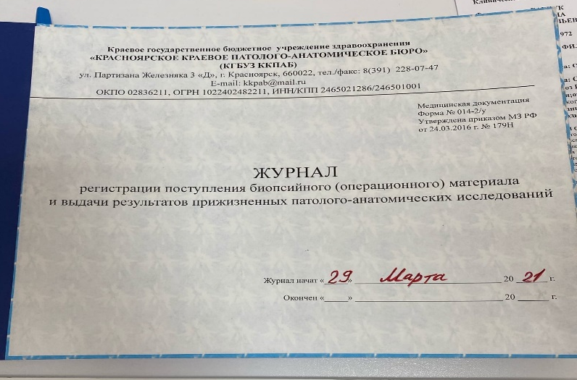
Рисунок 1- Регистрация
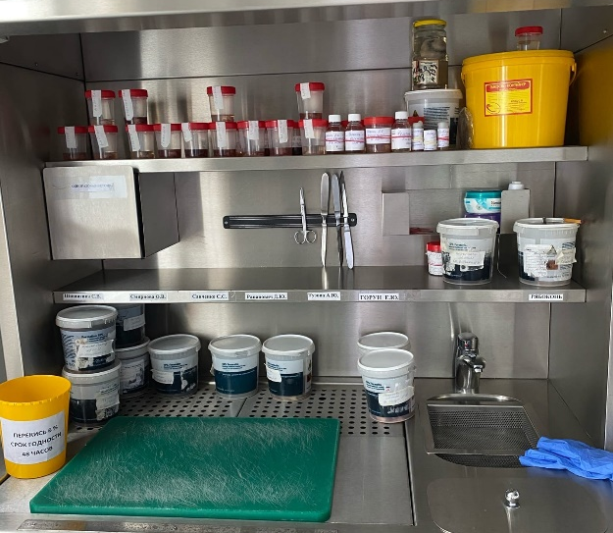
Рисунок 2-Рабочее место при вырезке материала

День 3 (22.04.2022)
Организация рабочего места
Рабочий стол

При отсутствии специального стола может быть любой стол (желательно с ящиками) с площадью рабочей поверхности не менее 60 *120 см.
Если крышка стола не имеет специального покрытия, то его следует сделать из какого - либо влагоустойчивого материала. Однако участок стола, предназначенный для непосредственной работы по приготовлению препаратов, в любом случае необходимо н даакрыть стеклом и расположить под ним небольшие (9*12 см) листы белой или черной бумаги. Этим создаете» соответствующий фон, облегчающий работу с окрашенными (белый лист) и не окрашенными (черный лист) объектами. Рекомендуется также на оба листа нанести контуры предметного стекла с обозначением места расположения и размеров покровного стекла. Этот простой прием позволяем рационально разместить на предметном стекле срезы в процессе их заключения.
Для того, чтобы удобнее расположить необходимое оборудование, следует иметь двухъярусную полку, для реактивов, растворов и посуды, которая устанавливается либо перед работающим (вдоль заднего края стола), либо сбоку в зависимости от расположения стола относительно источника света.
Необходимая лабораторная посуда

- широкогорлые банки с притертыми пробками различной вместимости от 50 до 200 мл
- используют для составления гистологических батарей, предназначенных для подготовки кусочков тканей к заливке различными средами. Более крупные банки применяют для фиксации и хранения кусочков тканей в фиксирующих жидкостях, обработки предметных стекол, 6 приготовления нейтрального формалина и пр. Вместо банок с притертыми пробками можно использовать небольшие хозяйственные банки с жестяными завинчивающимися крышками разного объема.
- бюксы
- небольшие круглые стеклянные стаканчики различного диаметра и высоты со шлифованными крышками.
- биологические стаканчики - круглые, овальные или четырехугольные (как и высокие бюксы) применяют для проводки гистологических срезов, монтированных на предметных стеклах. Для придания устойчивости и обеспечения порядка в расстановке их помещают в специальные стойки, изготовленные из дерева или пластмассы, по нескольку жук в ряд зависимости от методики обработки.
- чашки Петри - широкие, плоские стеклянные чашки с крышками - пригодны для различных манипуляций (окраска свободно плавающих и наклеенных на предметные стекла срезов, использование в качестве подставок под бюксы и т.д.).
- мерная посуда - цилиндры и мензурки различной емкости (от 10 до 250- 500 мл) воронки различных размеров.
- химические стаканчики - круглые стеклянные стаканчики без крышек вместимостью 50-100 мл - находят широкое применение при проведении химических реакций, окраски срезов наклеенных на стекла и т.д.
- колбы (плоскодонные) вместимостью от 50 до 2 л. Малые колбы применяют для приготовления и хранения растворов различных красителей, большие - под дистиллированную воду и прочие жидкости, расходуемые в больших количествах.
- пипетки обычные (предназначенные для закапывания лекарств) используют для накалывания на срезы красителей и различных жидкостей, градуированные (вместимостью 0,1-100 мл) применяют для отмеривания малых количеств различных жидкостей. Можно использовать в настоящее время широко используемые автоматические пипетки различной вместительности.
- предметные стекла - прямоугольные пластины размером 76*25мм толщиной 1 мм, предназначенные для размещения гистологических срезов, расположенных на предметных стеклах. Размеры предметных стекол выбирают в зависимости от площади объекта.

Инструменты

Инструменты, используемые в гистологической лаборатории, включает пинцеты, скальпели, кровоостанавливающие зажимы, корцанги, шпатели, препаровальные иглы - прямые и изогнутые, металлические и стеклянные. Стеклянные иглы необходимы при импрегнации серебром, когда металлическими иглами пользоваться нельзя, также необходимо иметь спиртовку, волосяную кисточку для снятия срезов с микротомного ножа, фильтровальную бумагу, иголки» нитки, плотную бумагу для этикетирования материала, лейкопластырь и карандаш по стеклу.

День 4 (23.04.2022)
Методический день
День 5 (25.04.2022)
Вырезка гистологического материала
Вырезка гистологического материала осуществляется в вытяжном шкафу. Задача лаборанта-гистолога, составить макро описание, поступившего в лабораторию материала. Вырезаются кусочки с предположительно, опухолевыми клетками, которые помещают в биопсийные кассеты с прикрепленной крышкой.
Лаборант осуществляющий вырезку, должен надеть спец.одежду, это одноразовый, полиэтиленовый халат, колпак, респиратор, перчатки.
Инструментарий и рабочая поверхность должны быть стерильными, чистыми.
Прежде чем начать вырезку, лаборант сверяет данные указанные на этикетке поступившего материала, с данными указанными в направлении.
Осмотрев макропрепарат, лаборант вырезает кусочки ткани, острым ножом.
Толщина ткани для исследования должна быть не более 2-4 мм. При помещении материала в кассету используют биопсийную прокладку, с целью избегания повреждения материала, о края кассеты. В кассету с исследуемым материалом кладут бумажку с номером, зарегистрированном по журналу. Кассету с материалом помещают в 10% формалин. Остатки материала опускают в формалин, в дальнейшем их запаивают в вакуумной упаковке и архивируют.
День 6 (26.04.2022)
Фиксация - это обработка образца с целью, сохранения его прижизненной структуры. Наиболее существенным изменением, происходящим в тканях под воздействием фиксатора является процесс свертывания (коагуляции) белков. Существует множество способ фиксирования ткани и огромное количество фиксаторов, однако «золотым стандартом» в гистологии является фиксация в растворе 10% формалина. Широкое распространение формалин получил благодаря ряду свойств, таких как: высокая степень диффузии в ткани; способность длительно сохранять окраску, форму и структуру исследуемого образца; оказывать длительное фиксирующее действие. Концентрация формалина, равная 10% подобрана неспроста, именно эта концентрация обеспечивает качественную фиксацию материала. Если она будет ниже, материал не зафиксируется. Если она будет слишком высокой, то верхние слои ткани зафиксируются быстро и станут очень плотными, не давая формалину проникнуть вглубь материала. Фиксирующий раствор формалина, должен быть свежим.
Фиксация обычно происходит в два этапа:
1)Орган целиком помещается в фиксирующий раствор для транспортировки.
2)После вырезки кусочков, которые будут использованы для диагностики.
Условия необходимые для обеспечения качественной фиксации:
1)Соблюдение толщины вырезки материала, оптимальная толщина около 3-4мм. Если кусочек будет слишком большой, то верхние слои ткани зафиксируются быстрее, что затруднит проникновение формалина в материал, в следствие чего препарат будет иметь неравномерную окраску.
2)Правильное соотношение раствора к фиксирующему веществу 1:20. Фиксатор должен иметь доступ к кусочку со всех сторон.
3)Время выдерживания исследуемого кусочка в фиксирующем веществе. Оптимальным считается 24ч. За это время материал хорошо зафиксируется и будет пригодным для дальнейшего исследования.
4)Запрещается перемораживать и перегревать материал, избегать тряски и падения, а также использовать достаточное количество формалина.
День 7 (27.04.2022)
Проводка материала. Обезвоживание, Уплотнение
Следующий этап после фиксации-проводка. Проводка-это обезвоживание и пропитывание парафином биопсийного\операционного материала. В ходе проводки спирт замещает воду в тканях, затем спирт замещает парафин.
Требования для получения качественной обработки:
1.качественная фиксация
2.соблюдение толщины вырезки
3.правильная настройка прибора
4.разделение потоков материала
5.регулярная замена реагентов
Оборудование для обезвоживания- Thermo Fisher Scientific STP 120
Принцип работы прибора-проведение образца к реагенту. В приборе установлены корзина для кассет, емкости для реагентов. Дисплей, на котором отображается время нахождения кассет в резервуаре. Корзина, находящаяся в резервуаре, прокручивается, поддается тряске вверх-вниз внутри сосуда и перемещается в следующий резервуар. Реагентом для первой корзины, является формалин. Реагент для второй корзины-вода, остальные корзины заполнены Изопрепом.
Автомат для проводки тканей Excelsior AS- этот прибор осуществляет автоматическую обработку гистологического материала, а именно: фиксацию, дегидратацию, и инфильтрацию в парафине для дальнейших медицинских исследований.

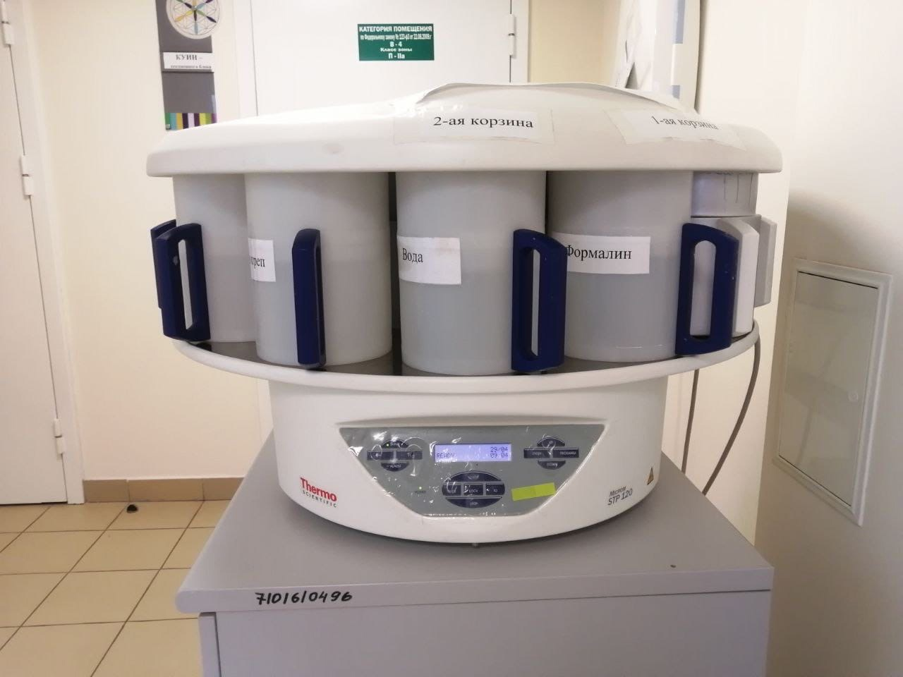
Рисунок 3 – Проведка материала

День 8 (28.04.2022)
Подготовка парафиновых срезов
Поскольку большинство красителей не проникают в срезы, пропитанные парафином и являются водо - или спирторастворимыми веществами, парафин перед окраской препаратов должен быть удален. Этого достигают в ходе процедуры депарафинирования и регидратации. В качестве растворителя парафина обычно используют орто – ксилол. Для регидратации применяют спирты (этанол) нисходящей крепости. При постановке иммуноцитохимических реакций некоторые фирмы (например Sigma) в своих протоколах рекомендуют перед депарафинированием прогреть предметные стекла в термостате (56 °С).
Проводить депарафинирование и регидратацию срезов, наливая ксилол и спирт непосредственно на предметное стекло, как это рекомендует Г.А.Меркулов, не следует, чтобы избежать токсического воздействия паров ксилола. Целесообразно использовать высокие цилиндрические стаканчики с притертыми крышками. Для депарафинирования и регидратации достаточно пяти стаканчиков. В первые два наливают орто - ксилол. Затем следуют две порции 96%-го этанола и 80%-го этанол. В каждой порции ксилола предметные стекла следует оставить на 3-5 минут. В спирты стекла следует помещать на 2-3 минуты. При перекладывании стекол следует аккуратно промокать их торцевую часть о фильтровальную бумагу, чтобы не загрязнять последующие растворы. Депарафинировать и регидратировать предметные стекла, сложенные по два (срезами наружу) не следует из-за опасности занесения ксилола, который может остаться между стеклами, в спирты и воду. Из 80%-го спирта предметные стекла переносят в дистиллированную воду на 5 (или более) минут. На этом регидратация срезов завершается и можно приступать к окраске.
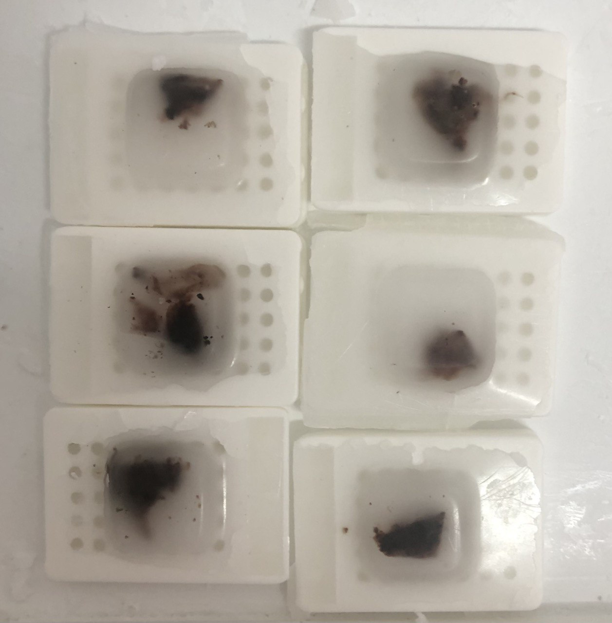
Рисунок 4 – Изготовление парафиновых блоков
День 9 (29.04.2022)
Изготовление срезов и их наклейка
Микротом- прибор, с помощью которого, получают срезы тканей, залитых в среду целлоидин. Микротом позволяет получить гистологический срез различной толщины. По принципу работы различают: санные и ротационные микротомы.
Ротационный микротом-микротом, во время работы которого происходит движение блока, при этом нож стоит на месте.
Санный микротом-это микротом, во время работы которого, движется нож, блок стоит на месте.
В данной лаборатории микротом санного типа.
Принцип работы санного микротома заключается в том, что при обратном ходе ножа ножевые салазки толкают стержень со шкалой регулятора подачи, вызывая его перемещение.
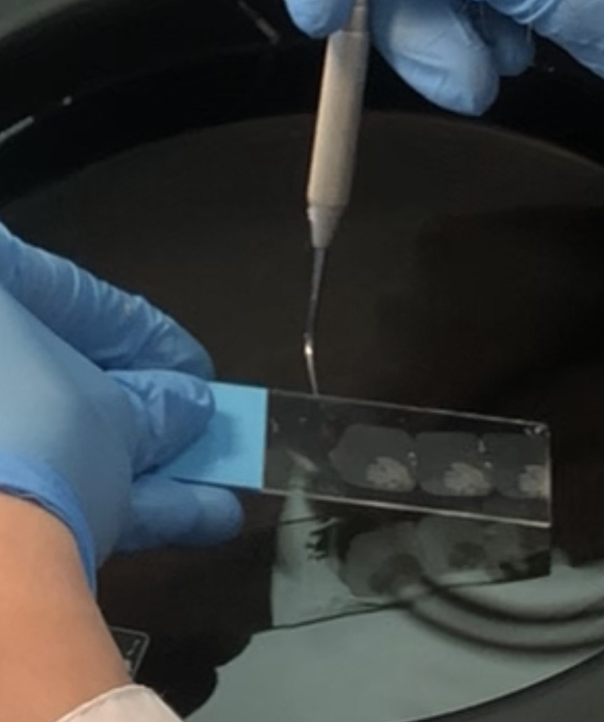
Рисунок 5 – Изготовление срезов
День 10 (30.04.2022)
Методический день
День 11 (04.05.2022)
Подготовка целлоидиновых срезов перед окраской
Для получения хороших результатов окраски препаратов ткани, залитой в целлоидин, не требуется специальная подготовка срезов. Их переносят из 70 % спирта в 50 %, а затем в дистиллированную воду.
В тех случаях, когда применяемый краситель окрашивает целлоидин, его можно удалить из ткани. Для этого целлоидиновые срезы наклеивают на покрытые белком с глицерином предметные стекла, плотно прижимают фильтровальной бумагой, смоченной в 70 % спирте, и заливают гвоздичным маслом. Через 1 мин срез на стекле обрабатывают ацетоном или абсолютным спиртом. После удаления целлоидина срез со стекла переносят в склянку с 70 % спиртом, а затем — в дистиллированную воду.
Желатин невозможно удалить из срезов, если блоки уплотнялись в формалине. Желатиновые срезы, не обработанные в формалине, наклеивают на стекло, покрытое белком с глицерином, подсушивают, заливают 2—4% раствором уксусной кислоты и помещают на 10—15 мин в термостат при 37 "С. Затем срезы промывают в дистиллированной воде и окрашивают.
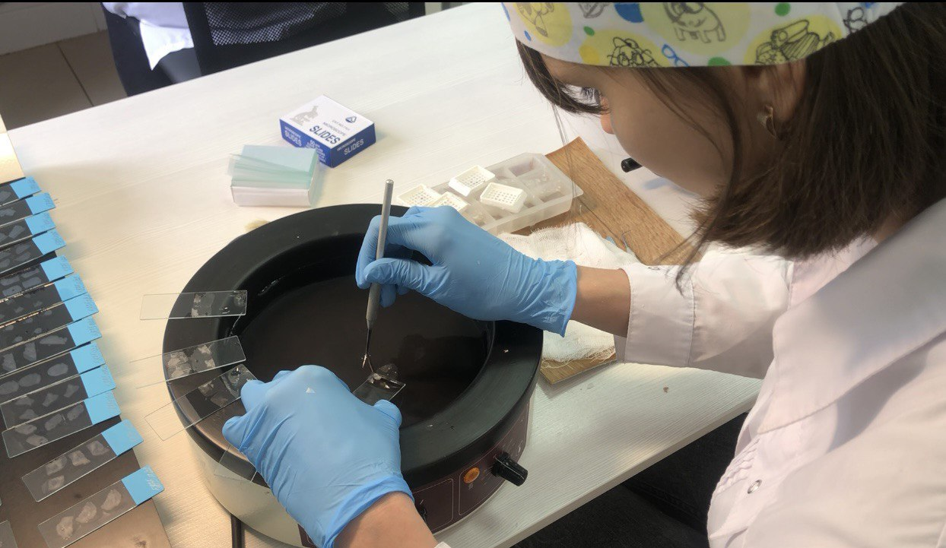
Рисунок 6 – Подготовка срезов
День 12 (05.05.2022)
Окрашивание срезов
Техника окрашивания срезов
1. Перед окрашиванием образцы освобождают от парафина, проводя по батарее растворителей: ксилол, спирт 100 %, 96 %, 80 %, 70 %, 60 %, вода (по 2-5 мин)
2. Для окрашивания предметные стёкла со срезами помещают на короткое время в раствор красителя, промывают водой, обрабатывают раствором другого красителя (если таковой используется тоже) и вновь промывают водой.
3. Препарат опять обезвоживают (проводя по батарее спиртов с возрастающей концентрацией), а затем просветляют (в карбол-ксилоле и ксилоле) - для удаления лишней краски.
4. Наконец, на препарат наносят каплю канадского бальзама (в случае среза) или кедрового масла (на мазки крови) и накрывают покровным стеклом.
Методика окрашивания препаратов по Ван – Гизону
1) 5 мин. Ксилол для депарафинизации срезов (5 баночек);
2) Обезжиривание в спиртах по 5 мин. (4 баночки);
3) Промывка в воде;
4) Окрашивание гематоксилином 5 мин.;
5) Промывка в воде;
6) Окрашивание пикрофуксином 5 мин.;
7) Промывка в воде;
8) Батарея спиртов (3 баночки);
9) Просветление в ксилоле (5 баночек).
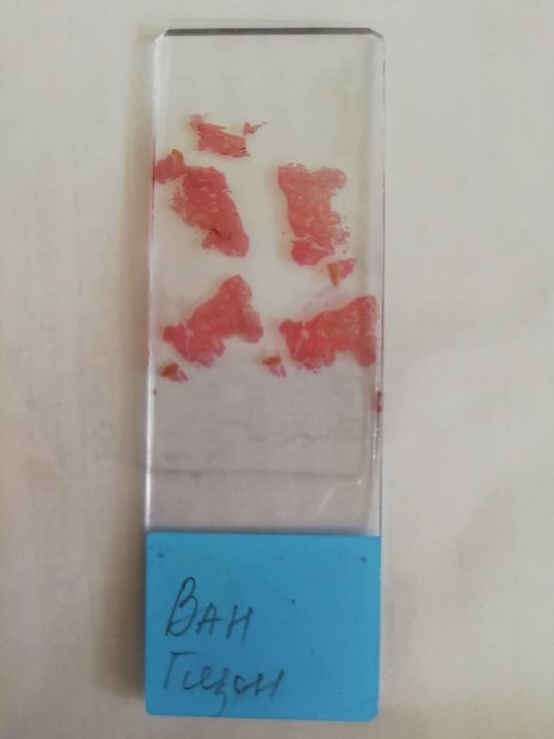
Рисунок 7- окраска по Ван-Гизону
Методика окрашивания гистологических препаратов гематоксилином – эозином
1) 5 мин. Ксилол для депарафинизации срезов (5 баночек);
2) Обезжиривание в спиртах по 5 мин. (4 баночки);
3) Промывка в воде;
4) Окрашивание гематоксилином 5 мин.;
5) Промывка в воде;
6) Окрашивание эозином 3 сек.;
7) Промывка в воде;
8) Батарея спиртов по 5 мин (3 баночки);
9) Просветление в ксилоле по 5 мин. (3 баночки).
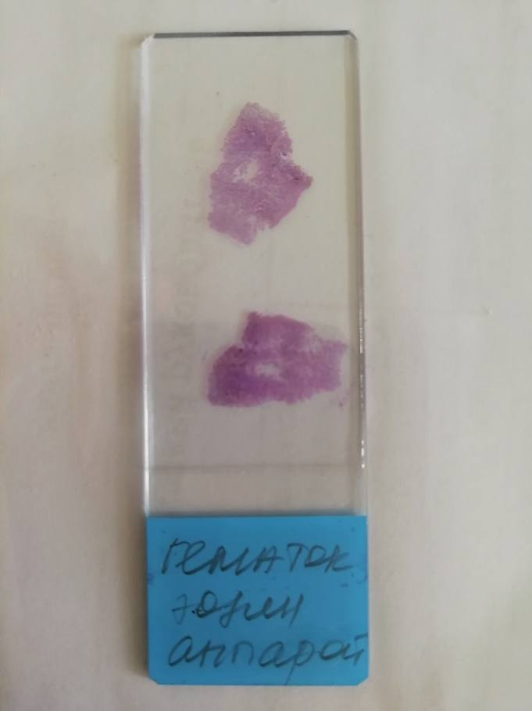
Рисунок 8-окраска гематоксилин-эозином
Методика окрашивания слизи (кишки) красителем альциановым синим
1. 5 мин. Ксилол для депарафинизации срезов (5 баночек);
2. Обезжиривание в спиртах по 5 мин. (4 баночки);
3. Промывка в воде;
4. Окрашивание альциановым синим;
5. Промывка в воде;
6. Батарея спиртов по 5 мин (3 баночки);
7. Просветление в ксилоле по 5 мин. (3 баночки).
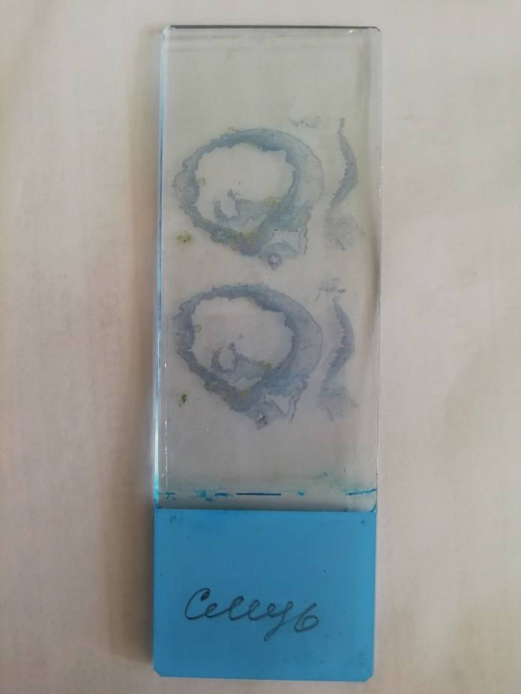
Рисунок 9 – окрашивание слизи
День 13 (06.05.2022)
Регистрация результатов исследования
Всю информацию о пациенте можно найти в базе данных сканировав QR-код из направления присвоенный регистратором. Регистрация результатов исследования, осуществляется путем внесения в базу данных QМС. Лаборант-гистолог заносит следующие данные: Ф.И.О. специалиста, проводившего вырезку. В поле микроскопического описания переносим данные записанные в направлении, лаборантом, проводившим вырезку. Описывается количество, цвет, размер, предстоящая окраска.
В направлении ставится печать лаборанта, занесшего данные в сиcтему QMS.
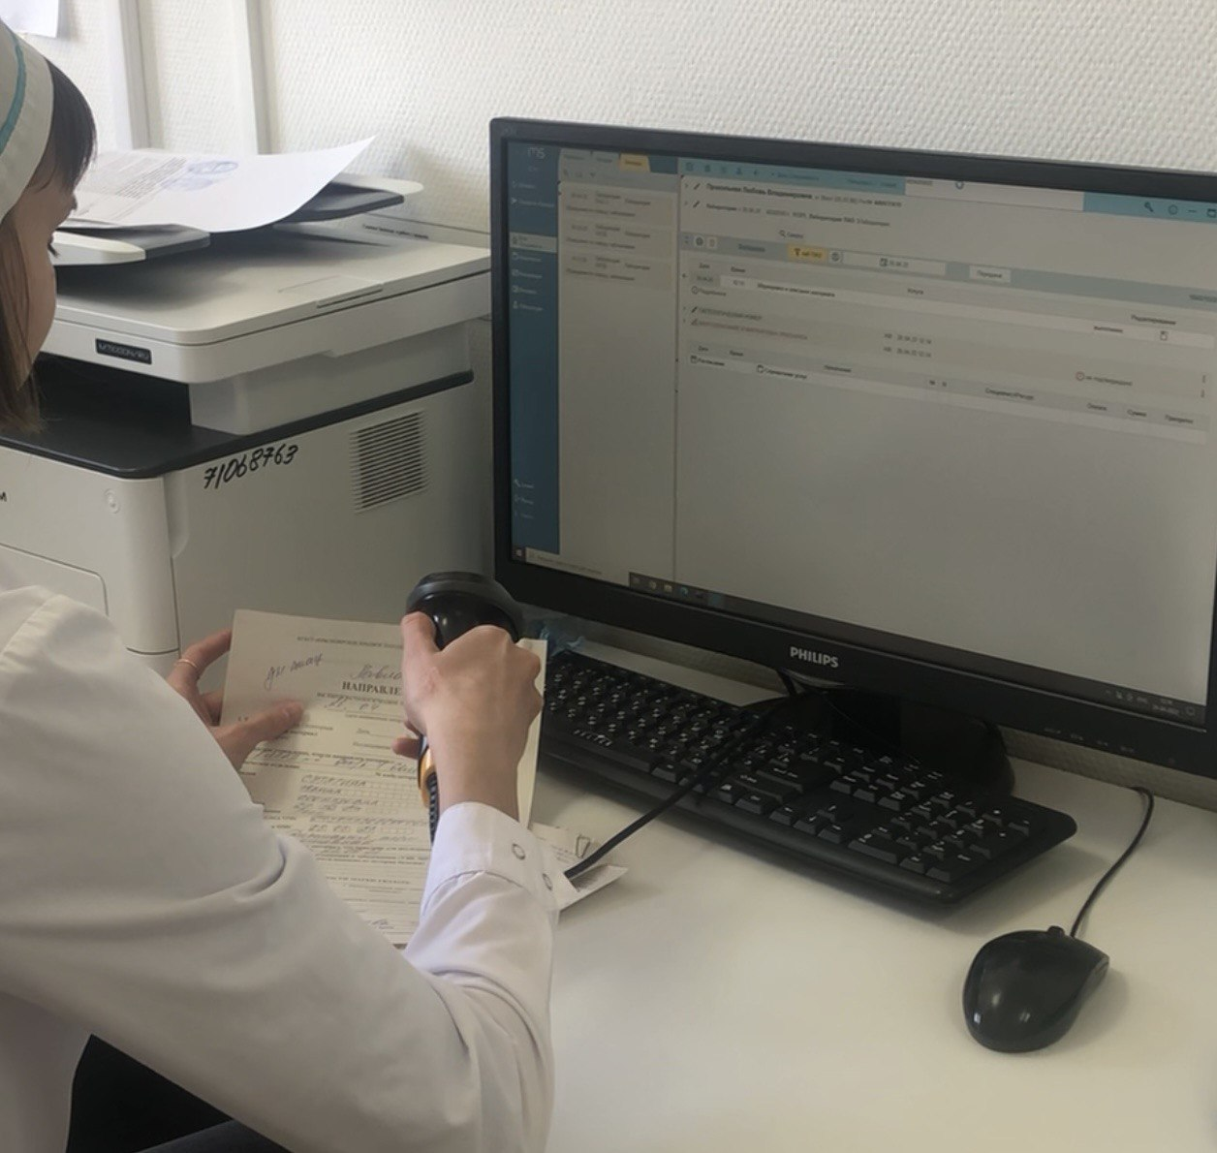
Рисунок 10-регистрация результатов исследования

День 14 (11.05.2022)
Выполнение мер санитарно-эпидемического режима
Санитарно-противоэпидемический режим в КДЛ – это комплекс санитарно–гигиенических и противоэпидемических мероприятий, препятствующих инфицированию медперсонала КДЛ и обследуемых больных.
Средством индивидуальной защиты при работе в лабораториях является халаты, косынки или шапочки, прорезиненный или полиэтиленовый фартук, резиновые перчатки, защитные очки, респиратор. В лаборатории обязательно ношение сменной обуви.
Столы и рабочую поверхность обрабатываем ветошью, смоченной дезинфицирующим средства.
Проветриваем помещение с использованием вентиляционных вытяжек, доступа свежего воздуха, путем открывания окон.
Регулярно проводится влажная уборка всех помещений с использованием моющих средств. Спец.одежда стирается по мере загрязнения, но не реже 2 раз неделю. Каждый работник имеет средства личной гигиены (мыло, дезинфицирующее средство, индивидуальное полотенце).
День 15 (12.05.2022)
Выполнение мер санитарно-эпидемического режима
-проведение мероприятий по стерилизации и дезинфекции лабораторной посуды, инструментария, средств защиты
Всю используемую посуду, инструментарий, многоразовые средства защиты, подвергают дезинфекции с использованием моющих средств, и высушиванию.
-утилизация отработанного материала
В соответствии с п. 37 приказа МЗ от 6 июня 2013 г.№ 354н «О порядке проведения патолого-анатомических вскрытий» медицинские отходы, образовавшиеся в результате проведения патолого-анатомического вскрытия, включая гистологические препараты и биологические материалы, утилизируются в соответствии с требованиями СанПиН 2.1.7.27890-10 патологоанатомические отходы класса Б. Эти отходы относятся 1 классу опасности и хранятся в желтых контейнерах. Патологоанатомические отходы класса Б, подлежат кремации (сжиганию) или захоронению на кладбищах в специальных могилах на специально отделенном участке кладбища в соответствии с требованиями законодательства РФ.
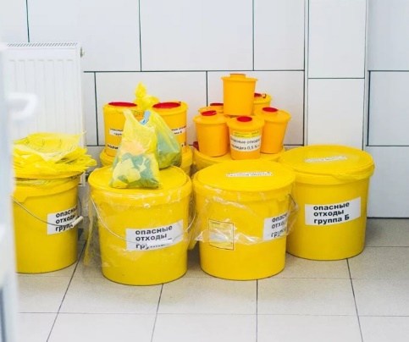
Рисунок 11 – Утилизация отработанного материала

День 16 (13.05.2022)
Архивирование оставшегося от исследования материала
Весь исследуемый материал, оставшийся после исследования храниться в пронумерованных пакетах, с целью повторного диагностического исследования ткани в случае необходимости, во избежание повторного оперативного вмешательства. Лечащий врач, сомневающийся в правильной постановке диагноза или назначивший другое исследование, может поднять архив и изучить ткань еще раз.
Сроки хранения в архиве биопсийных (операционных) материалов и документов, оформленных в рамках исследований:
-тканевые образцы в 10% растворе формалина при наличии опухолевого процесса или подозрение на опухоль, хранятся не менее года с даты оформления протокола;
-микропрепараты и тканевые образцы в парафиновых блоках, хранят в течение всего времени хранения медицинской документации пациента;
-направления и протоколы, хранят в течение срока хранения медицинской документации пациента.
День 17 (14.05.2022)
Методический день
День 18 (16.05.2022)
Лаборант-гистолог - это специалист, который изучает строение тканей на клеточном уровне и делает заключение о том, есть ли онкологические клетки в исследуемом органе. Профессия гистолога предполагает изучение проблем адаптации, регенерации, степени созревания тканей на клеточном уровне, что помогает понять механизм развития патологии и создать новые способы ее лечения.
Работа лаборанта-гистолога включает в себя множество этапов, и каждый из этих этапов должен быть выполнен добросовестно, без каких-либо ошибок.
К работе необходимо относится ответственно, ведь от качества проделанной работы лаборанта, зависит скорейшая и точная постановка диагноза, своевременное назначение лечения и жизнь человека.

